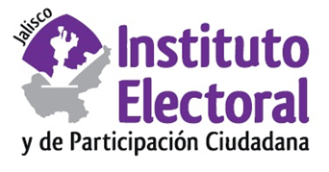

**Tercera sesión ordinaria de la Comisión de**

**Seguimiento al Servicio Profesional Electoral Nacional**

**Fecha:** lunes 12 de septiembre de 2022

**Hora:** 16:00 horas

**Lugar: Sala de consejeros/Salón del Pleno**

**(Videoconferencia)**

**Orden del día:**

1. Presentación y, en su caso, aprobación del orden del día.
2. Acuerdo de la Comisión de Seguimiento al Servicio Profesional Electoral Nacional del Instituto Electoral y de Participación Ciudadana del Estado de Jalisco, mediante el cual se aprueba el Programa de Mediano Plazo del Servicio Profesional Electoral Nacional del Instituto Electoral y de Participación Ciudadana del Estado de Jalisco.
3. Proyecto de Acuerdo del Consejo General del Instituto Electoral y de Participación Ciudadana del Estado de Jalisco, por el que se aprueba renovar por primera ocasión, la encargaduría de despacho en plaza vacante del Servicio Profesional Electoral Nacional adscrita a la Dirección de Educación Cívica de este Organismo Electoral.
4. Asuntos Generales.